Relação de livros paradidáticos para 2020
2° ano
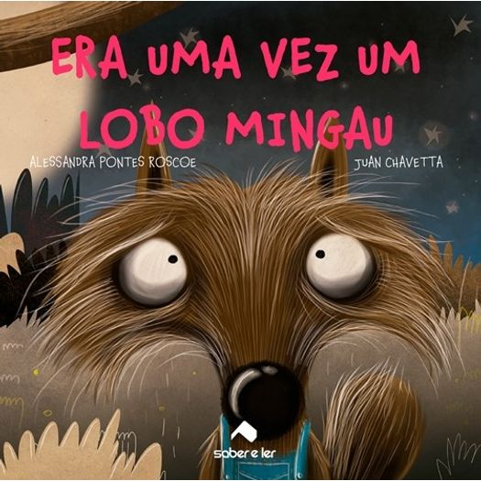 | 1º Trimestre  Título: Era uma vez um lobo mingau.  Autor (a): Alessandra Pontes Roscoe.  Editora: Saber e ler.
2º Trimestre

Título: “Eu tenho um pequeno problema”, disse o urso.
Autor (a): Heinz Janisch.
Editora: Salamandra.

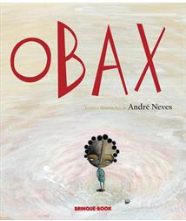 | 3º Trimestre  Título: Obax.  Autor (a): André Neves.  Editora: Brinque Book.

Relação de livros paradidáticos para 2020
3° ano

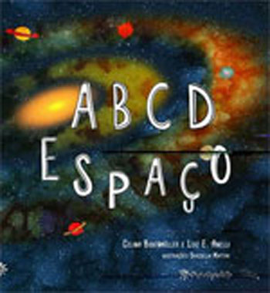  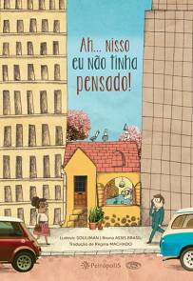 | 1º Trimestre  Título: A B C D espaço  Autor: Celina Bodenmuller e Luiz E. Anelli  Editora: Peirópolis  2º Trimestre  Título: Ah... Nisso eu não tinha pensado!  Autor: Ludovic Souliman  Editora: Peirópolis  3º Trimestre  Título: O que há de África em nós  Autor: Wlamyra Albuquerque e Walter Fraga  Editora: Moderna

Relação de livros paradidáticos para 2020
4° ano
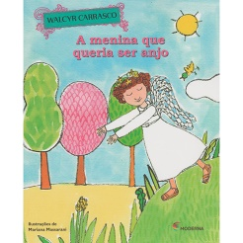 | 1º Trimestre  Título: A menina que queria ser anjo  Autor (a): Walcyr Carrasco  Editora: Moderna
2º Trimestre

Título: O feitiço do sapo
Autor (a): Eva Furnari
Editora: Moderna

3º Trimestre

Título: Asas do Joel
Autor (a): Walcyr Carrasco
Editora: Moderna

Relação de livros paradidáticos para 2020
5° ano
1º Trimestre
Título: Um detetive muito louco
Autor: Nilton Tornero
Editora: Moderna

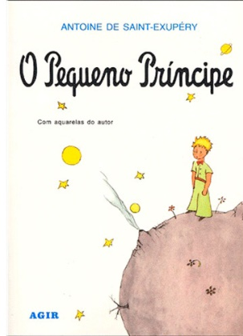 | 2º Trimestre  Título: O pequeno príncipe  Autor: Antoine de Saint-Exupéry  Editora: Global
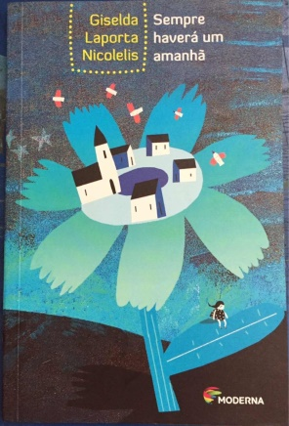 | 3º Trimestre  Título: Sempre haverá um amanhã  Autora: Giselda Laporta Nicolelis  Editora: Moderna

